**LAPORAN PRAKTIKUM INTERNET OF THINGS (IoT)**

**Pembuatan Tampilan Interface Web Dashboard IOT**

*Anisa Amalia*

*Fakultas Vokasi, Universitas Brawijaya*

*Email: [anisaamalia0412@gmail.com](mailto:anisaamalia0412@gmail.com)*

Praktikum ini bertujuan untuk memahami konsep Internet of Things (IoT) melalui pembuatan tampilan interface web dashboard secara simulatif. Eksperimen dilakukan dengan merancang dan mengembangkan antarmuka web yang dapat menampilkan data sensor menggunakan data simulasi. Proses pengembangan yang dilakukan ini difokuskan pada penggunaan teknologi web seperti HTML, CSS, dan JavaScript untuk membuat tampilan dashboard yang interaktif dan informatif. Data yang telah ada sebelumnya ditampilkan divisualisasikan dalam bentuk grafik, tabel, atau indikator untuk memberikan visualisasi atau tampilan monitoring layaknya sistem IoT yang sebenarnya. Praktikum ini dilakukan untuk memberikan pengalaman bagi mahasiswa dalam membangun tampilan antarmuka yang responsif serta memperkenalkan konsep dasar sistem monitoring dalam IoT.

*Keywords—* *Internet of Things, Web Dashboard, Interface Design, Data Visualization, Simulation*

**1. Pendahuluan**

**1.1 Latar belakang**

Salah satu komponen penting di dalam sistem IoT adalah interface atau tampilan yang dapat digunakan pengguna untuk memantau dan mengontrol perangkat dari jarak jauh. Dalam praktikum ini, pembuatan tampilan interface web dashboard berfungsi untuk memvisualisasikan data. Web dashboard ini memiliki peran penting karena dapat menampilkan data sensor yang sudah ada sebelumnya dari database dalam bentuk yang lebih mudah dipahami, seperti grafik, indikator status, atau tampilan dinamis lainnya.

Melalui praktikum ini, mahasiswa diharapkan dapat memahami bagaimana proses terhubungnya data antar perangkat IoT bekerja, serta bagaimana cara membangun sistem monitoring yang interaktif dan efisien. Selain itu, pembuatan dashboard berbasis web juga melatih mahasiswa dalam mengintegrasikan berbagai teknologi.

**1.2 Tujuan eksperimen**

1. Menampilkan tampilan visualisasi data sensor yang interaktif dan informatif dari data yang sudah ada.
2. Mempelajari konsep dasar tampilan dashboard pada sistem IoT.
3. Mengintegrasikan elemen-elemen web seperti grafik, tabel, atau indikator untuk mendukung simulasi sistem monitoring.

**2. Methodology**

**2.1 Tools & Materials**

1. Visual Studio Code

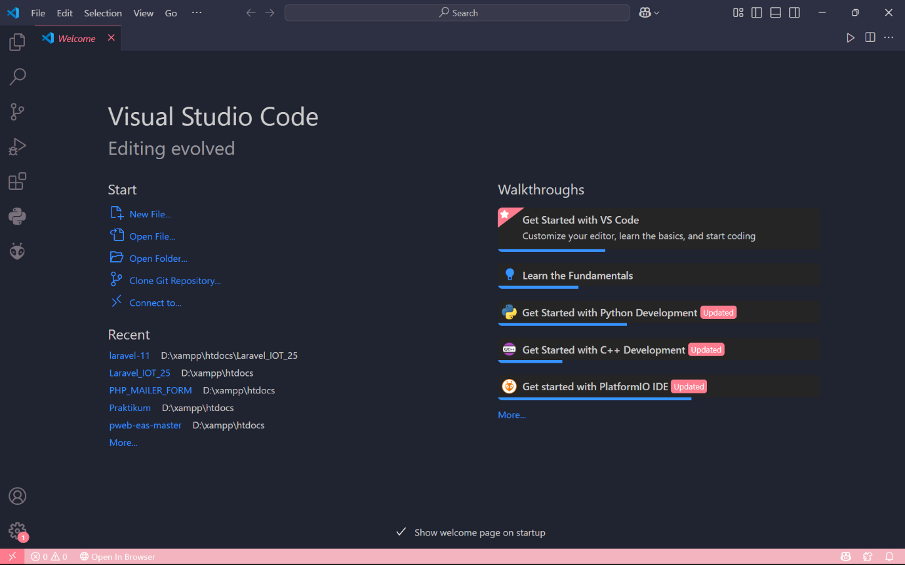

2. Xampp

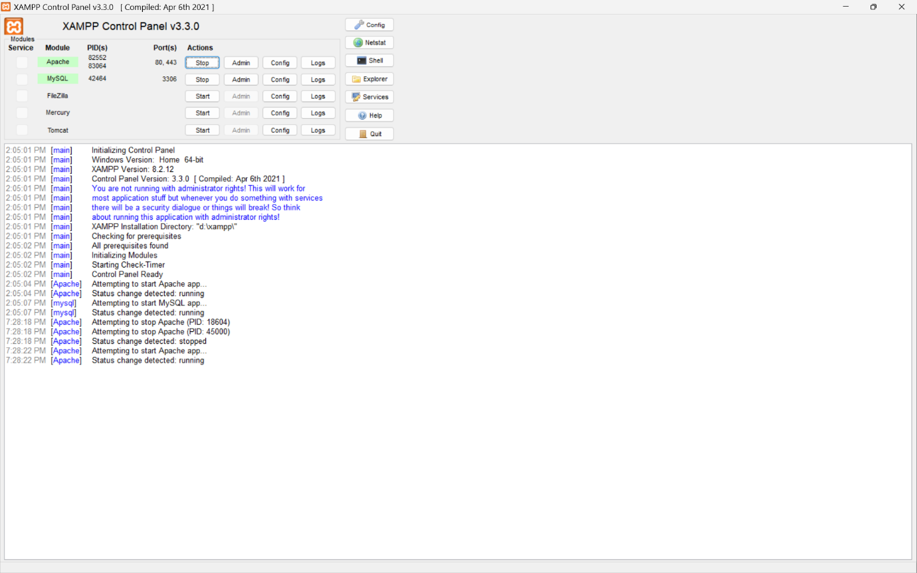

3. Laravel

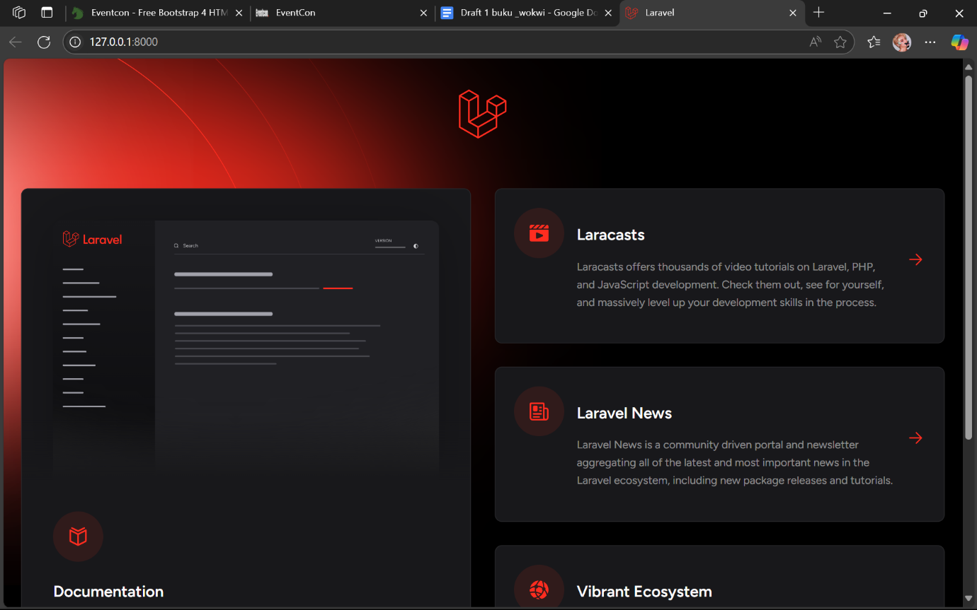

**2.2 Implementation Steps**

1. Buka folder Laravel yang sudah pernah dibuat di praktikum sebelumnya di vscode, kemudian jalankan code ***composer require maatwebsite/excel*** di terminal

2. Setelah itu jalankan code ***php artisan make:controller GraphController,***kemudian file GraphController berhasil dibuat dan masukan code yang diberikan ke file tersebut

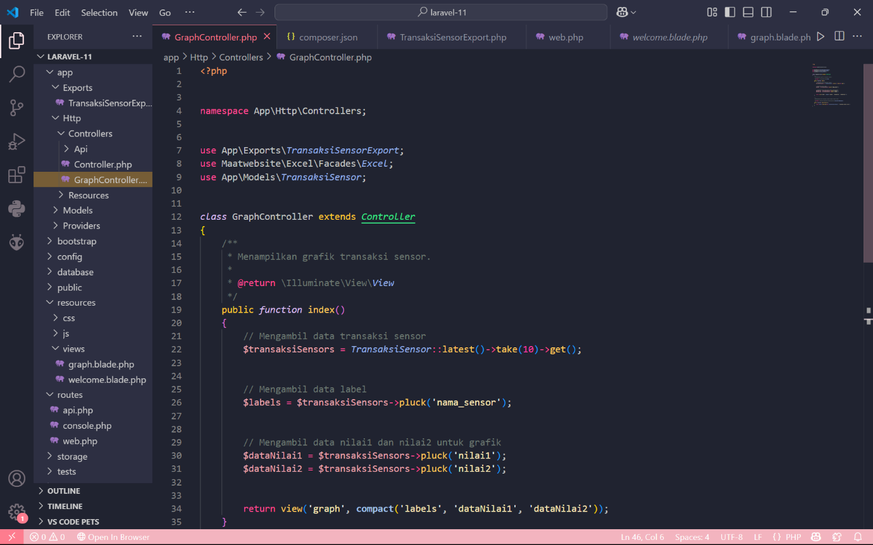

3. Setelah itu jalankan code ini ***php artisan make:export TransaksiSensorExport --model=TransaksiSensor*** di terminal, kemudian tambahkan code pada file TransaksiSensorExport.

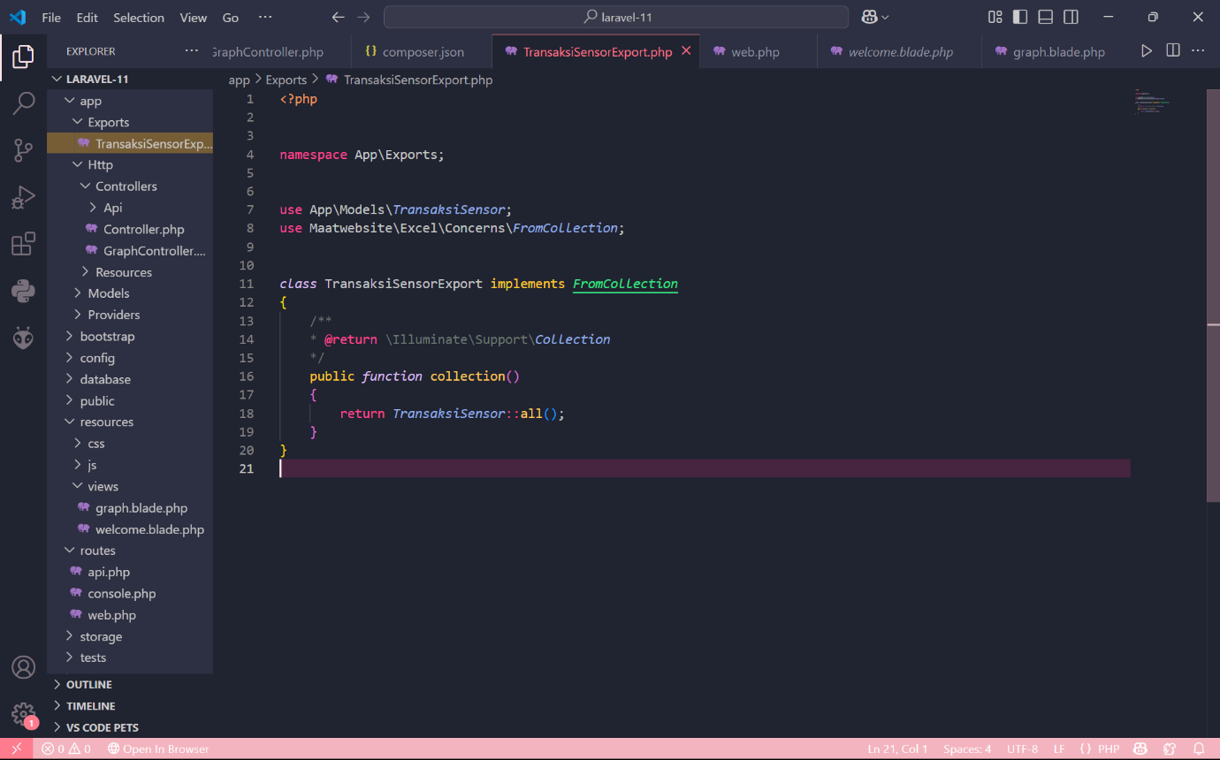

4. Setelah itu, edit file web.php yang berada di folder routes

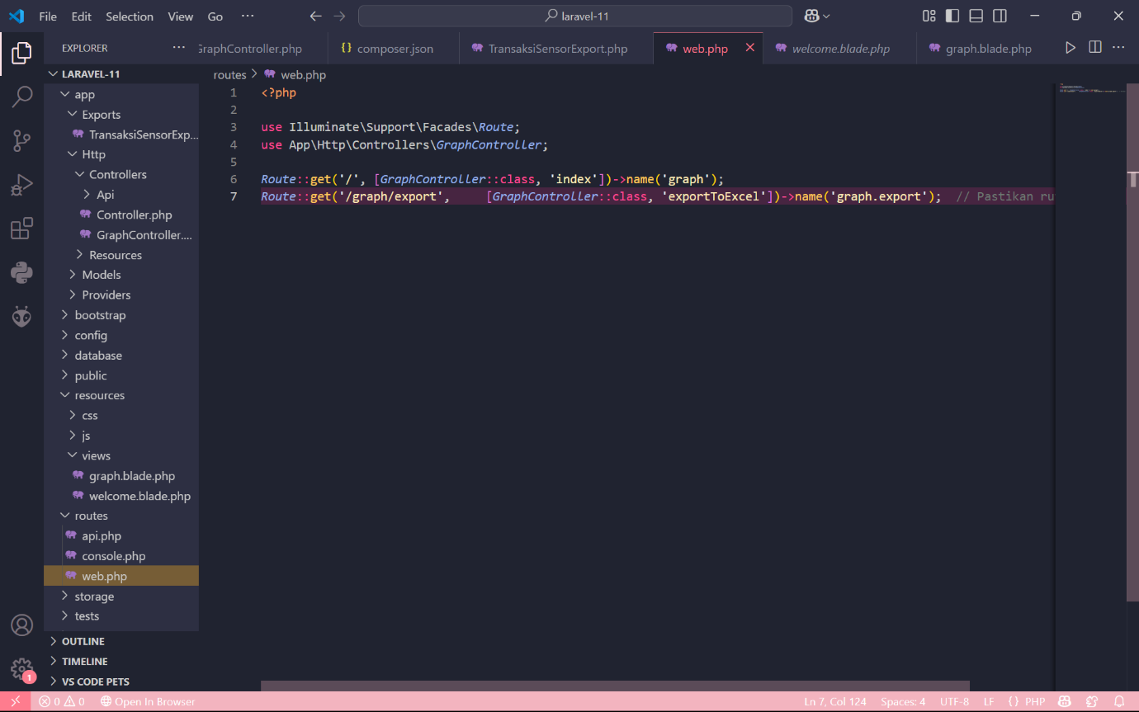

5. Setelah itu, buat file graph.blade.php pada folder resouces/views dan tambahkan code yang sudah diberikan

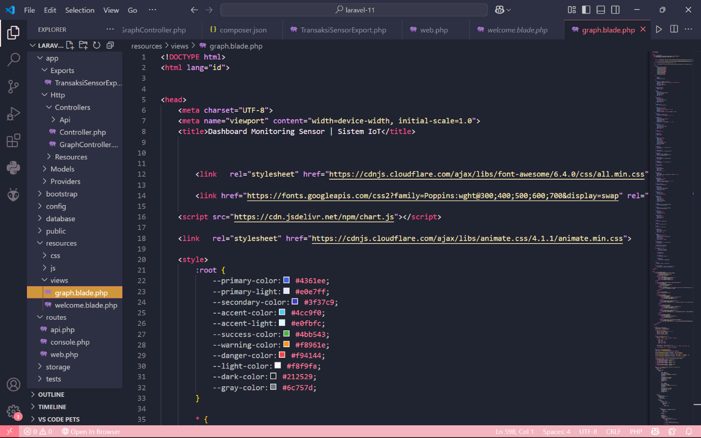

6.  Setelah semuanya selesai, jalankan program tersebut dengan perintah berikut *php artisan serve*

**3. Results and Discussion**

**3.1 Experimental Results**

